Par enterprise mgr

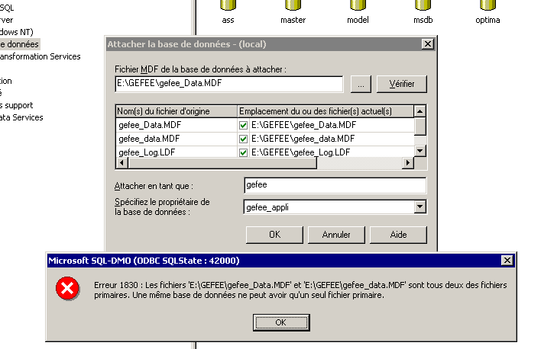

Par requête :

Serveur : Msg 5105, Niveau 16, État 4, Ligne 1
Erreur d'activation de l'unité. Le nom du fichier physique 'E:\GEFEE\gefee_data.MDF' est peut-être incorrect.
Serveur : Msg 5105, Niveau 16, État 1, Ligne 1
Erreur d'activation de l'unité. Le nom du fichier physique 'E:\GEFEE\gefee_data.MDF' est peut-être incorrect.
Serveur : Msg 1813, Niveau 16, État 1, Ligne 1
Impossible d'ouvrir la nouvelle base de données 'gefee'. CREATE DATABASE s'est arrêtée.

